第五单元 化学方程式
课时1 质量守恒定律

一、我能选择
1．(2016荆州中考)在化学反应前后，以下各项一定不会发生变化的是( A )
①原子种类 ②元素种类 ③分子种类 ④物质种类
A．①② B．①③ C．②③ D．②④
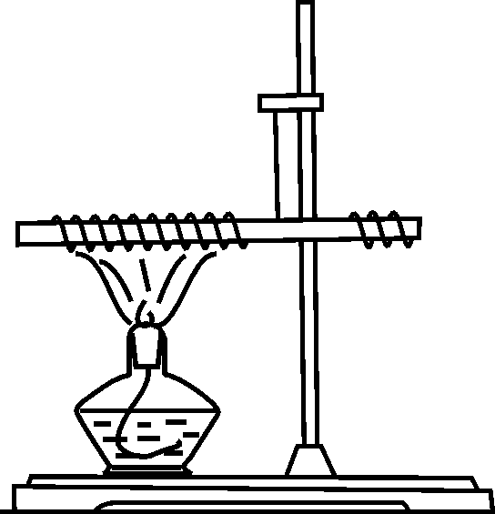
2．(2017原创)如图是学生探究质量守恒定律的实验装置图，在玻璃棒两端分别绕上铜丝，用棉线吊着并使玻璃保持平衡。用酒精灯给左边铜丝加热一段时间后，停止加热。下列关于该实验现象和实验结论叙述错误的是( C )
A．铜丝加热后变成黑色
B．玻璃棒向左倾斜
C．玻璃棒向右倾斜
D．该反应遵守质量守恒定律
3．(2016厦门中考)三种物质在密闭容器中发生反应，反应前后质量比例的变化关系如图所示。下列说法正确的是( C )
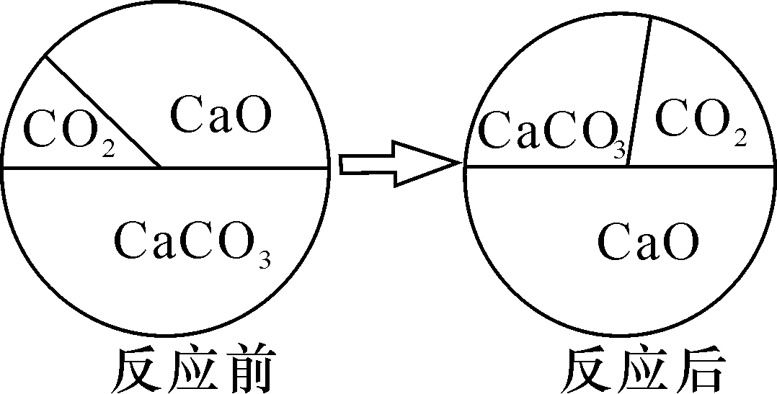
A．反应中CaO为催化剂
B．该反应是复分解反应
C．反应后容器中固体的质量减少
D．反应后容器中氧元素的质量分数增大
4．(2016湘潭中考)在一密闭容器中加入甲、乙、丙、丁四种物质，在一定条件下发生化学反应，测得反应前及t₁、t₂时各物质质量变化情况如图所示，下列说法错误的是( D )
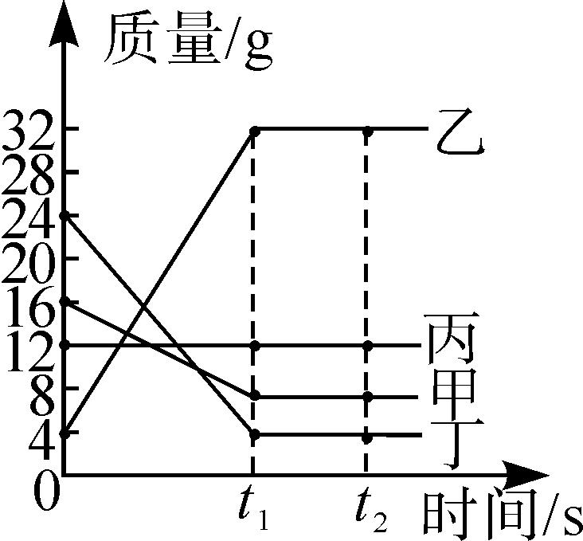
A．该反应为化合反应
B．丙可能是该反应的催化剂
C．该化学反应中甲、丁的质量变化之比为5∶7
D．该化学反应中乙、丁的质量变化之比为1∶4
5．(2016广安中考)物质X在4.8 g氧气中恰好完全燃烧，反应的化学方程式为X＋3O₂===RO₂＋2SO₂，测得RO₂和SO₂的质量分别为2.2 g和6.4 g，下列判断中正确的是( B )
A．参加反应的X的质量为4.3 g
B．X的相对分子质量为76
C．X中含有R元素、S元素和O元素
D．产物为气态时都是空气污染物
6．(2016苏州中考)硝酸银受热时会发生如下反应：2AgNO₃=====2Ag＋2X↑＋O₂↑。根据质量守恒定律，推测X是( B )
A．N₂O B．NO₂ C．N₂O₅ D．NO
二、我会填空
7．(2016河南中考)如图是某反应的微观示意图，图中的单质为__氮气(N₂)__；该反应前后化合价没有发生变化的元素为__氧元素__；生成物的质量比为__7∶22(或22∶7)__。

三、我会计算
8．(2016台州中考)同学们利用如图所示的装置，对质量守恒定律进行了探究，实验结束后，老师另外提出了几个问题，请你一起参与思考。
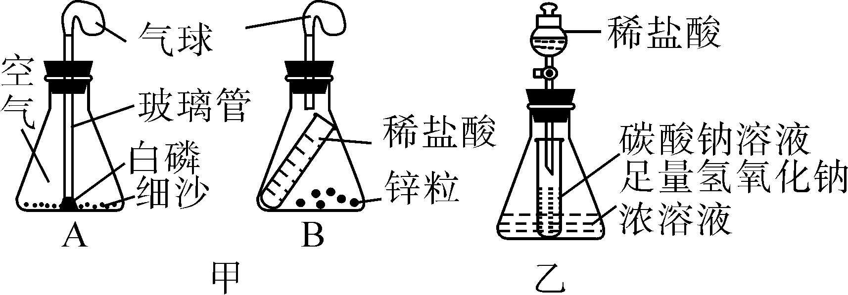
(1)图甲装置内物质充分反应后，冷却至室温，气球仍胀大的是__B__(选填“A”“B”或“A和B”)
(2)若图乙装置内Na₂CO₃溶液的质量为5克，滴入试管的稀盐酸质量也是5克，装置内物质充分反应后，发现NaOH浓溶液质量增加0.22克，试管中滴入紫色石蕊试液变红。根据上述已知条件，通过分析可以确定的是__②④__(选填序号)
①原稀盐酸的溶质质量分数
②原Na₂CO₃溶液的溶质质量分数
③原NaOH溶液的溶质质量分数
④反应后试管中NaCl的溶质质量分数

